四 川 轻 化 工 大 学 实 验 报 告
学院：自动化与信息工程学院 课程名称：PYTHON 日期：2021年12月1日
姓名 | 梅刚 | 组号 |  | 学号 | 20331050213 | 实验室 | A8-221
专业 | 智能科学与技术 | 组号 |  | 班级 | 2020级2班 | 实验老师 | 赵俊  刘永
实验  名称 | 实验八：QT for Python II |  |  |  |  | 成绩评定
所用  仪器  设备 | - 计算机  - PYTHON(3.9 64-bit)  - 编译器（pycharm）
实  验  目  的  和  要  求 | - 可视化幂律变换程序，设计一个UI界面，让用户可以设置或调整c和γ的值，生成变换以后的图片
实  验  原  理 | - 题目1流程图；  界面通过QT designer设计  （1）功能函数1-all_function  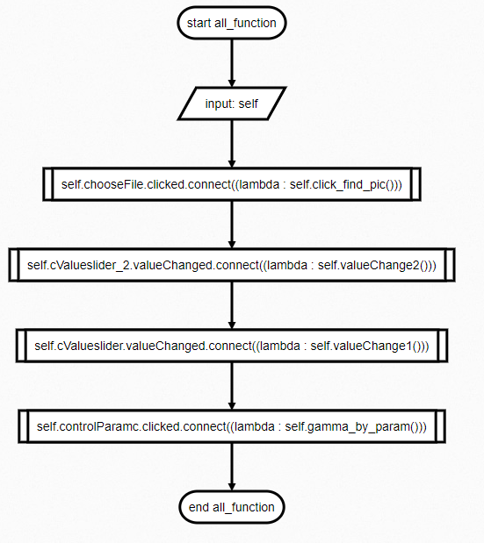  （2）功能函数2--click_find_pic  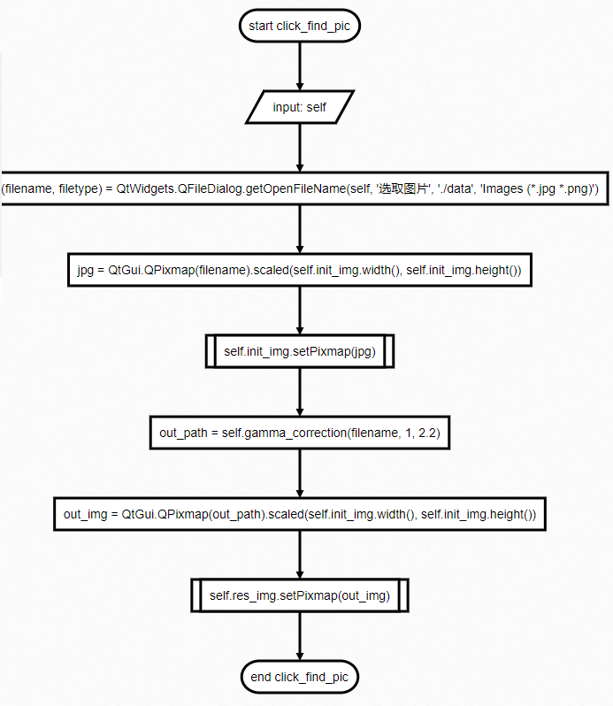  （3）功能函数3--gamma_correction  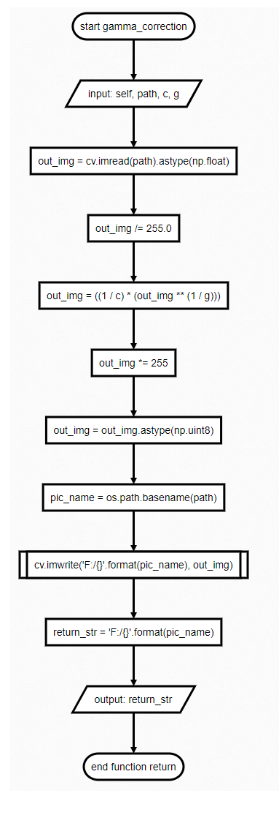  （4）功能函数4--valueChange  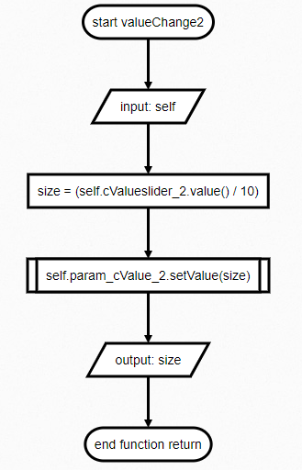  （5）run.py运行函数  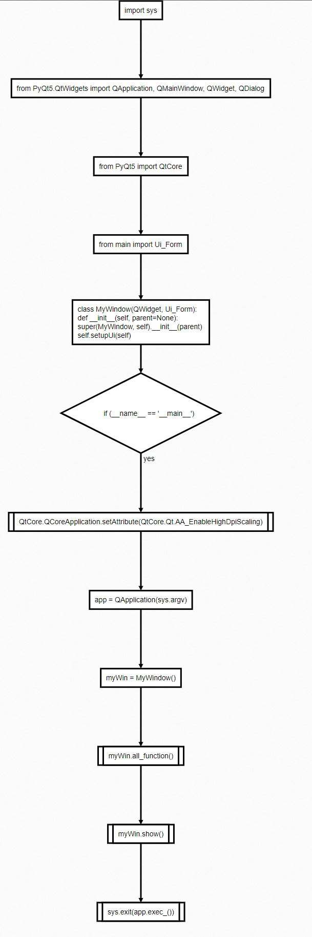
实  验  过  程  或  内  容  、  结  果  、  分  析  、  讨  论  、  结  论 | - 题目1程序源码  （1）第一部分main.py【界面和槽函数等】  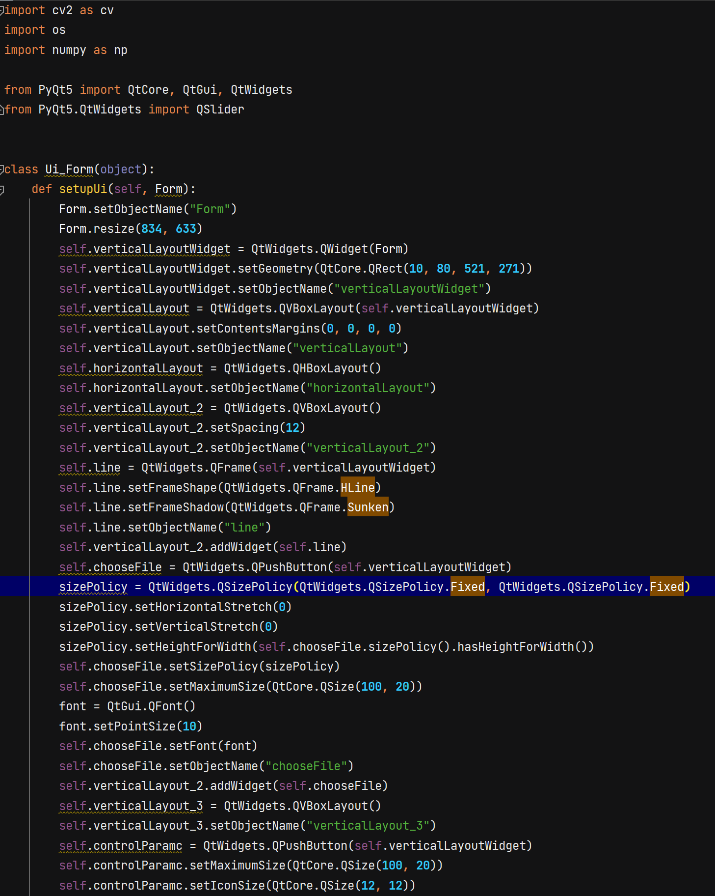  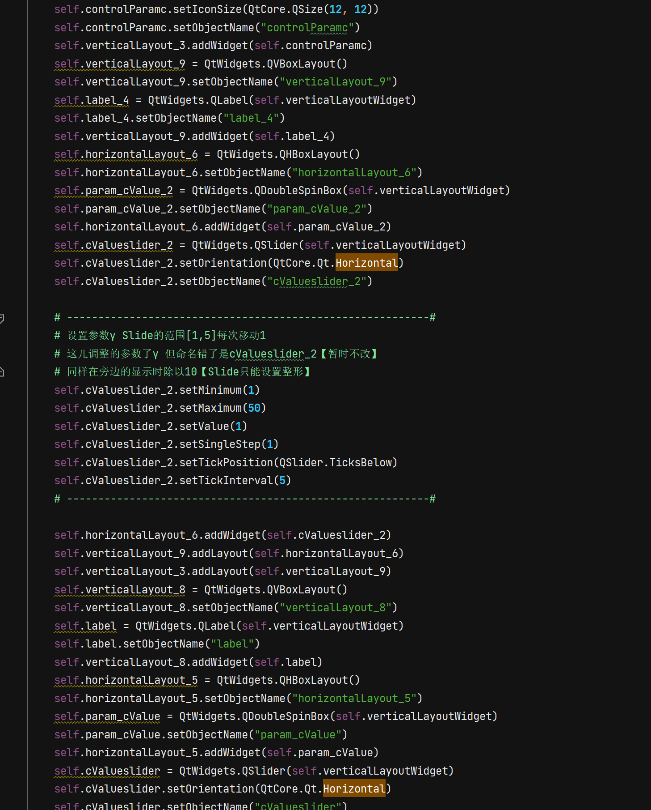  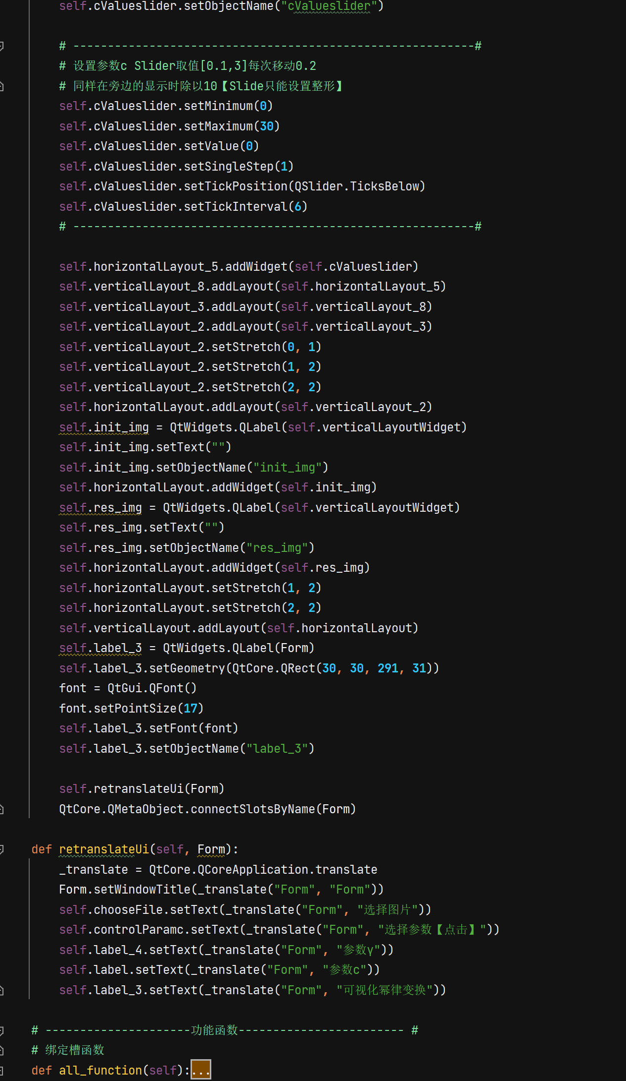  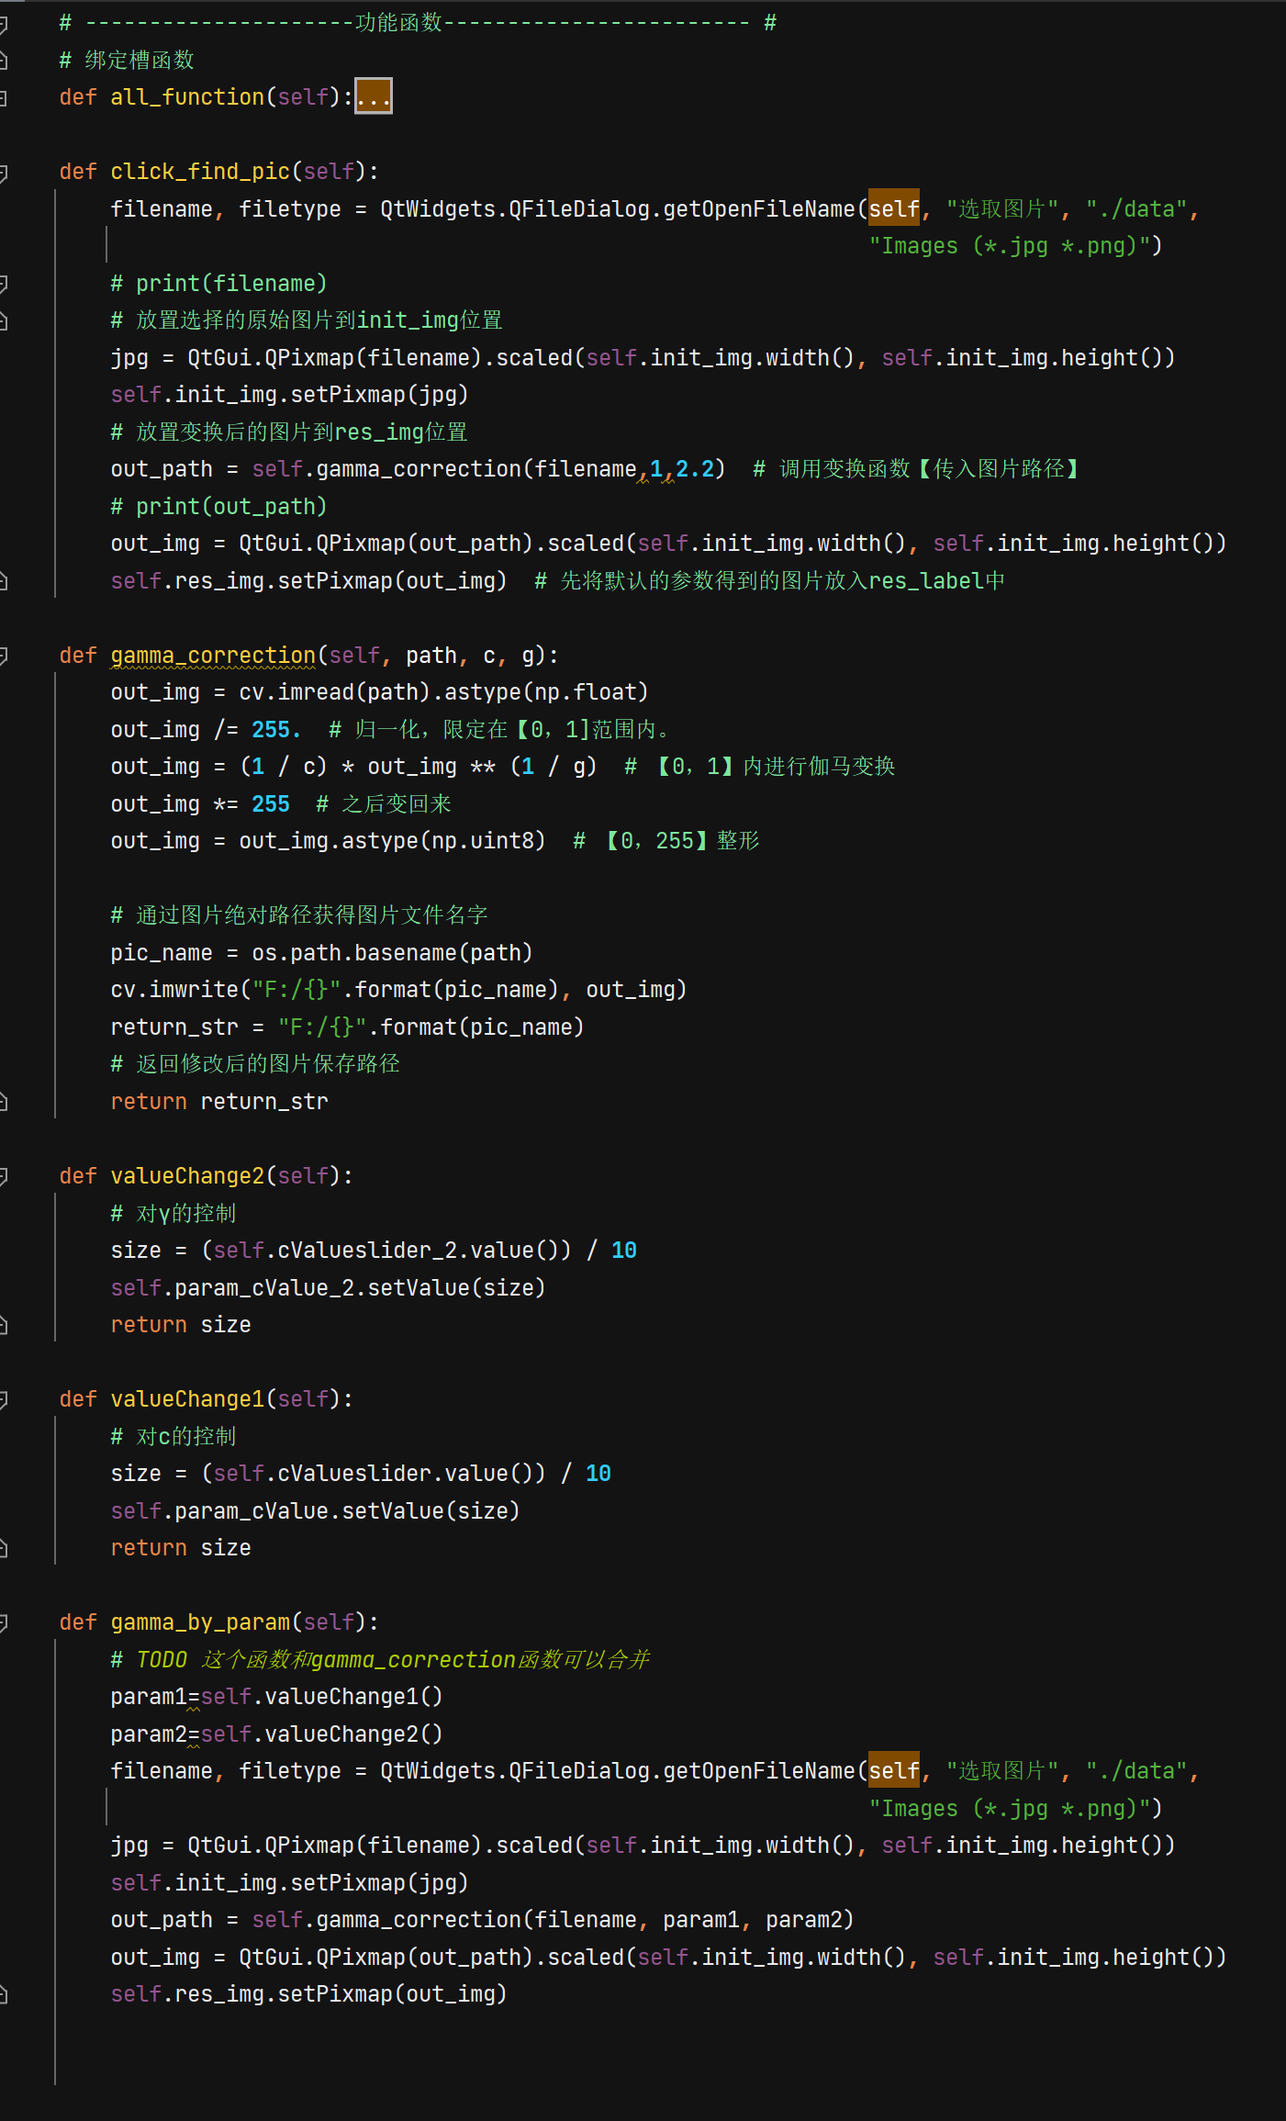  （2）第二部分，run.py【运行代码】  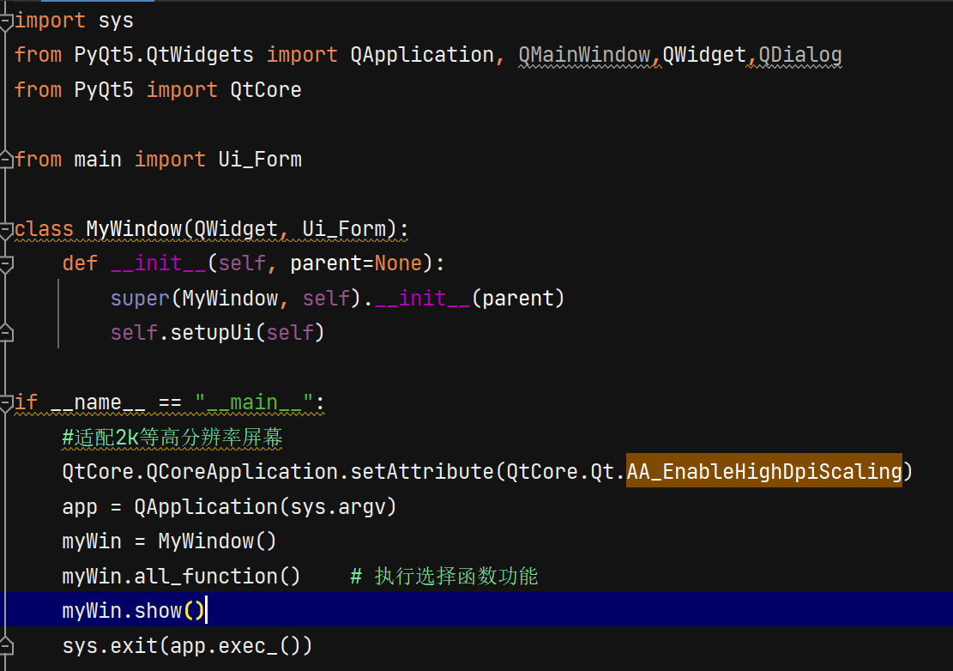  运行后的结果切图  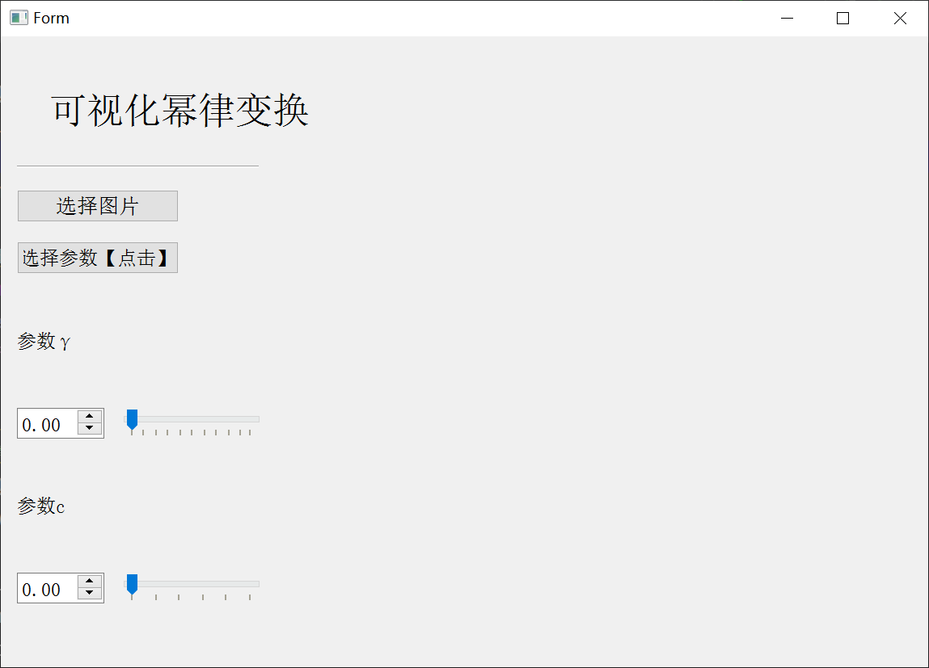  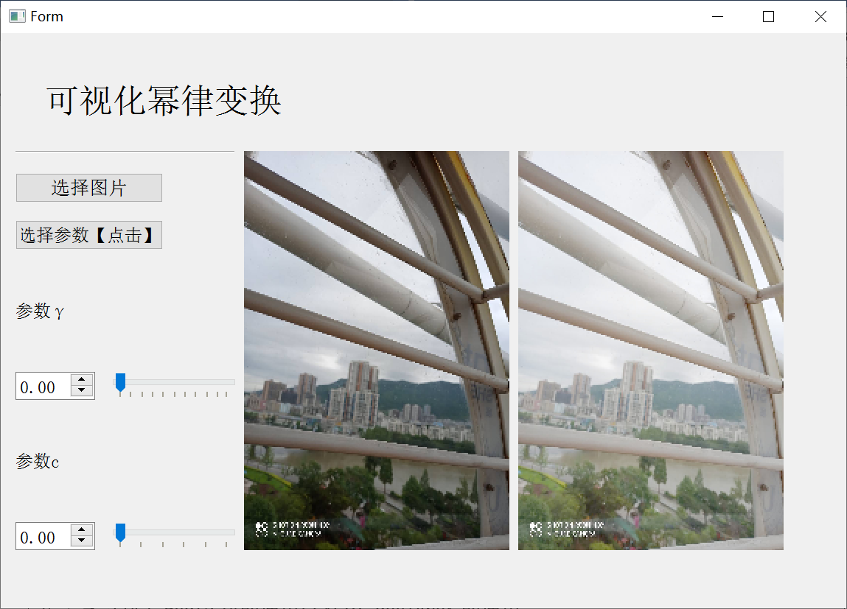  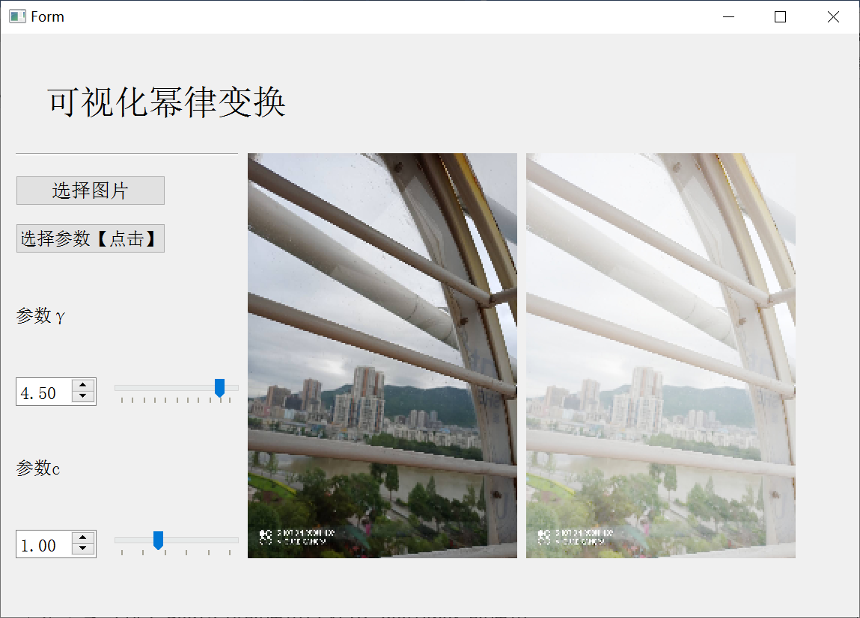
实  验  原  始  记  录 | 学习到了Pyqt5包的使用以及QT designer的使用。

